班级动态(12.19)
一、晨间来园基本情况
1.来园人数： 应到24人，实到20人（病假3人 事假1人），大部分幼儿来园情绪好。吴仲睿来园后眼镜有点红，但很快融入游戏中，开心地与好朋友一起玩耍。
2.生活情况：
（1）户外游戏：今天我们要去玩滑索啦，滑索需要小朋友有很大的勇气，让我们看看有勇气的表现吧！
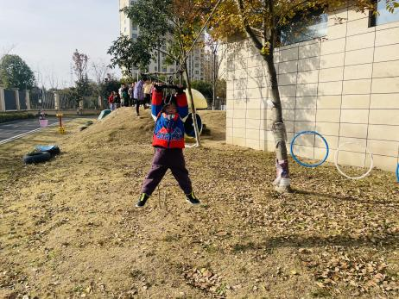 | 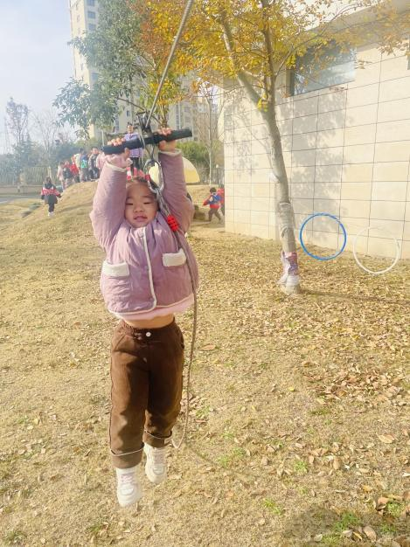 | 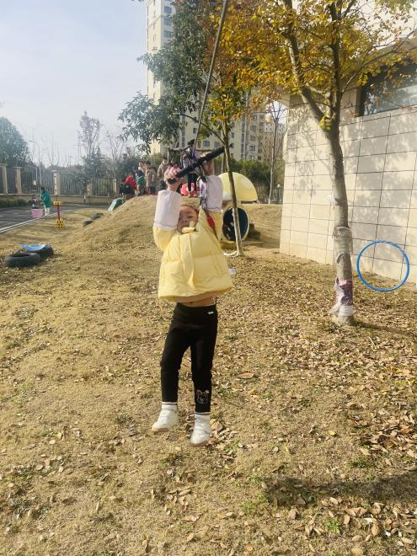
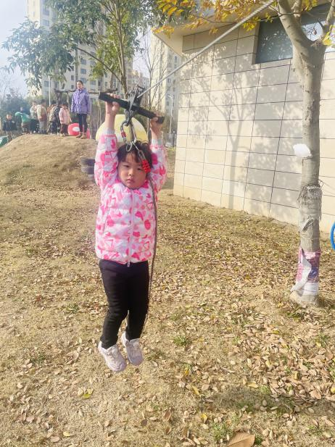 | 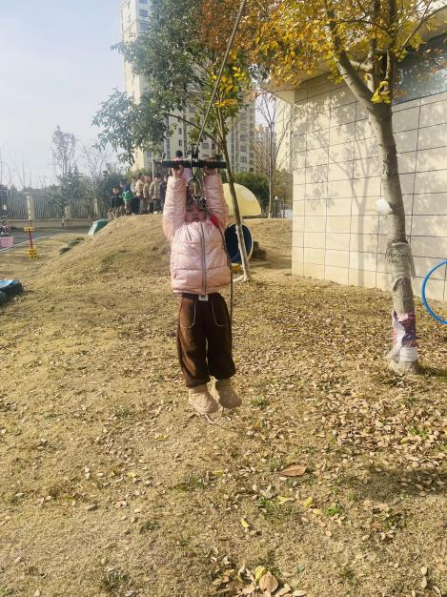 | 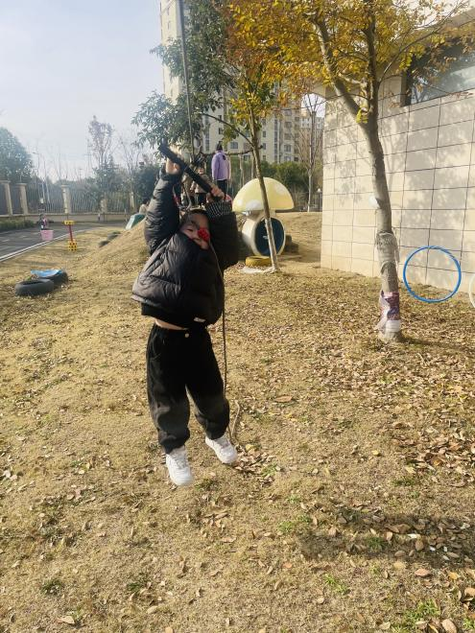
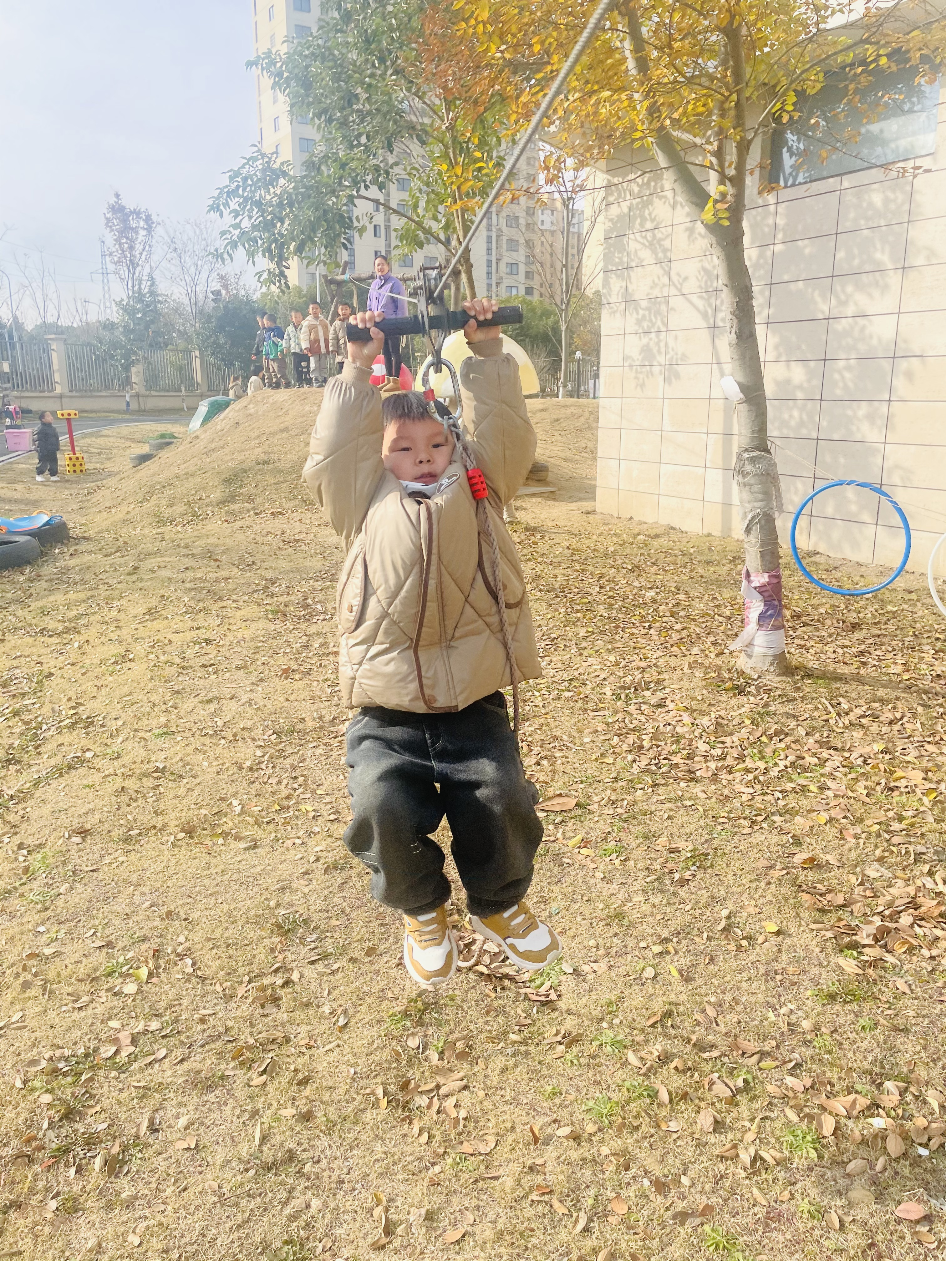 | 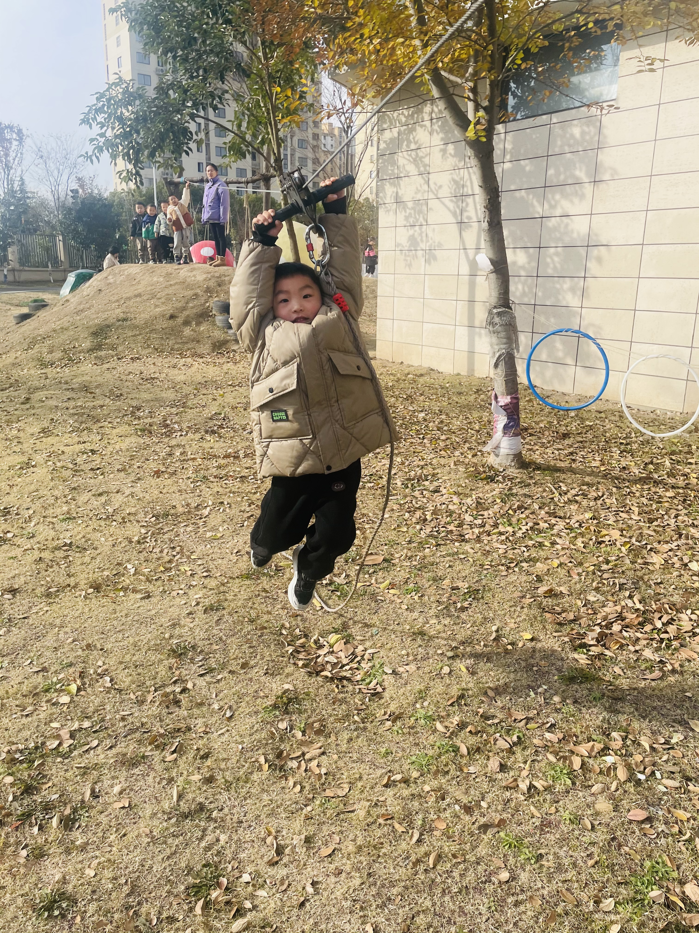 | 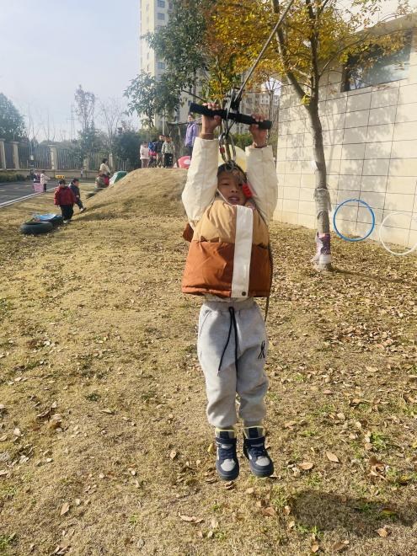
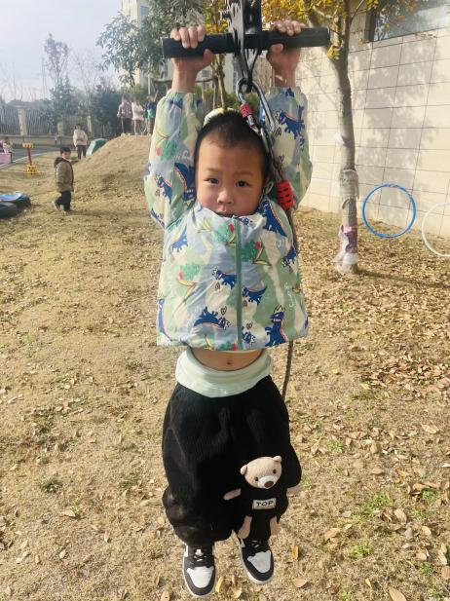 | 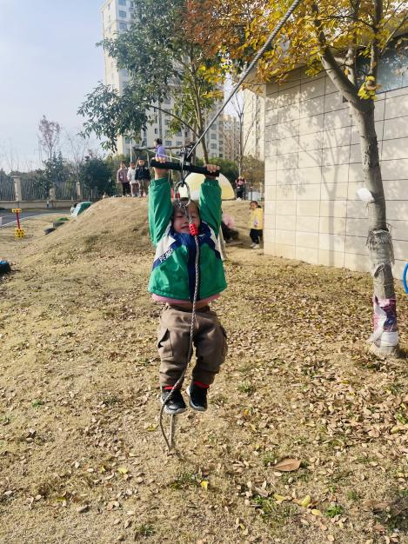 | 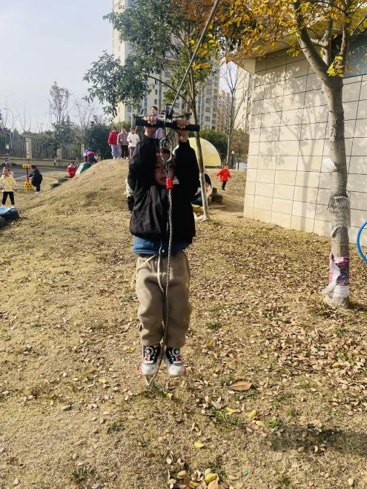

（2）区域游戏：区域游戏开始了，孩子们拿好区域牌开始自主游戏啦！
晃晃和豆豆这星期都来到了图书区，把里面的书都看了一遍。 | 冉冉和昕昕在小卧室里商量着谁当妈妈照顾娃娃。 | 陈语汐和慧慧发现小厨房里有个火锅，正在找食物烫火锅呢！
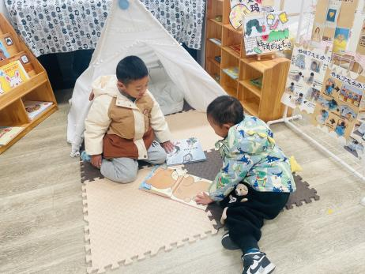 | 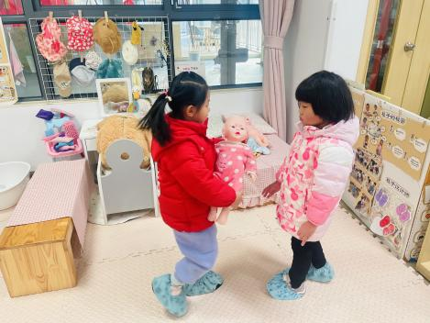 | 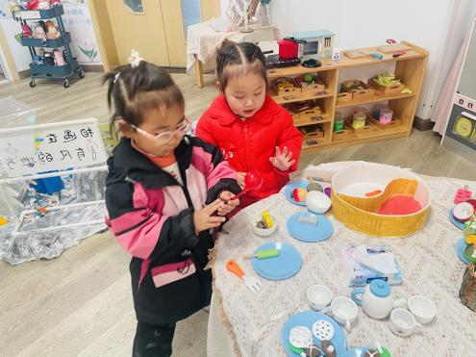
康康和昊天在自然材料区中拼搭一辆火车。 | 瞧，他们在建构区中继续昨天的乐高建构，并互相搭建着一样的作品。 | 优优在美工区中翻阅着折纸书。
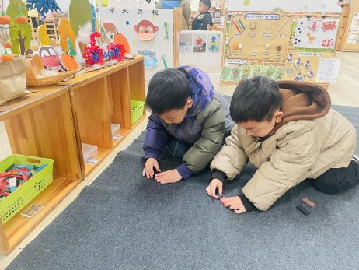 | 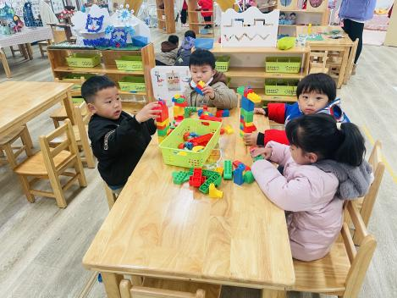 | 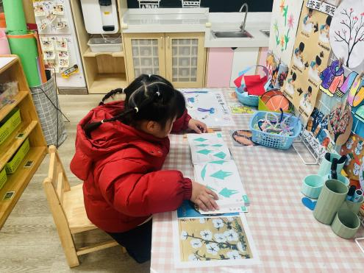

二、数学：图形宝宝找朋友
三角形是由三条直线所围成的平面图形，有三个角，形状像山一样；正方形由四条直线围成，形状方方的；圆形没有角，并且摸上去很光滑。本次活动是让幼儿在观察这些图形的基础上描述图形的特征，并用线将相同的图形连起来。
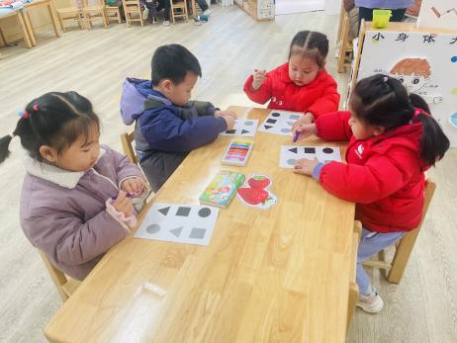 | 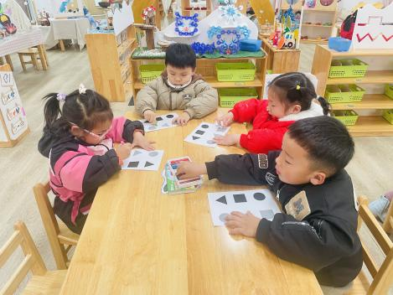 | 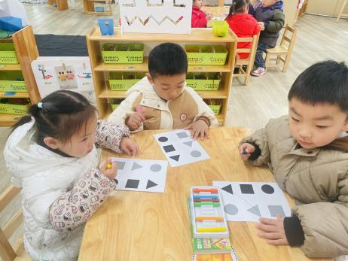
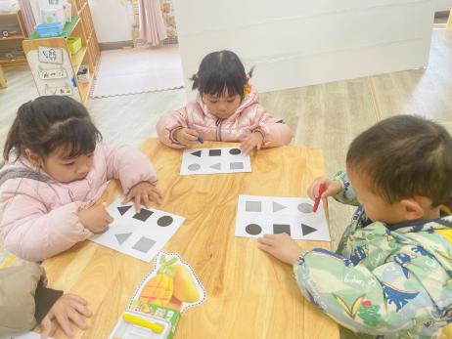 | 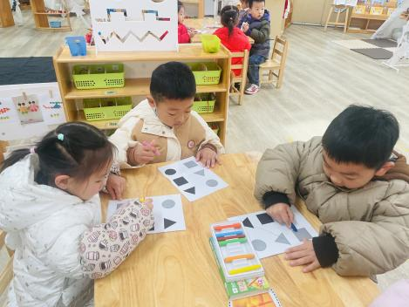 | 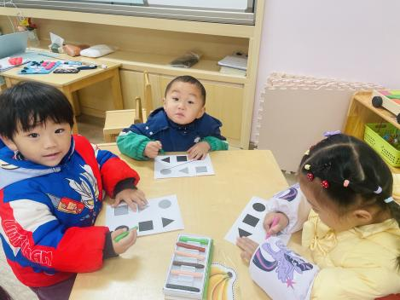
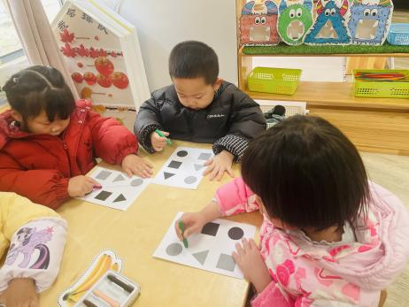
本班幼儿对三角形、圆形和正方形已经能基本认识，部分幼儿已经能准确描述各种图形的特征，但是用线将相同的形状连起来这一活动是幼儿第一次接触，对他们来说有一定的难度。在本次活动中，鲁佳依、季鑫阳、张伊冉、高沐泓、刘昊天、高若柠、蒋昕乐、周茉、吴仲睿、林书妤、陈语汐、杨逸慧、程宇航、陈弈和、于佳怡、崔正轩、吴宥昕、丁梓彤小朋友能熟能用线把相同的形状连起来，并体验活动的快乐。查欣珞、吴心豪小朋友要加油喽！

